QUIMERA LOG – Relatório da Sprint 1

BIANCA DE FATIMA CAMPOS
JÉSSICA OLIVEIRA DOS SANTOS CASTRO
LUIZ MIGUEL IGNÁCIO
MARIA CLARA CARDOZO ANDRADE

Professor M2 ou Orientador: Carlos Eduardo Bastos
Professor P2: Marcus Vinicius do Nascimento

Curso: Logística, 1° semestre

Resumo
Este relatório apresenta as atividades da equipe Quimera Log, na Sprint 1 do projeto de Aprendizado por Projeto Integrado (API) desenvolvido no 1º semestre, cujo objetivo é realizar o mapeamento do Ecossistema econômico da cidade de São José dos Campos-SP, com a finalidade de identificar as empresas e indústrias da região e visualizar o desenvolvimento socioeconômico, e da divisão dos setores da cidade. Com as informações e os dados da Base RAIS disponibilizados pelo cliente, começamos a elaborar o projeto e a pesquisa.
A equipe utilizou Python para filtrar os dados contidos na Base RAIS e condensar as informações em uma planilha Excel. Sendo assim, identificamos o código da cidade de São José dos Campos, para separar as informações relativas a cidade e sua região, utilizando pesquisa complementar nos dados do IBGE e do site Prefeitura de São José dos Campos. Analisando o documento, identificamos a empresa e começamos a elaborar o mapeamento do Ecossistema econômico da região, e visualizando os setores encontrados, onde estão localizados e o porte dessas empresas. Partindo desse trabalho inicial, a equipe elaborou gráficos no Excel. Utilizamos a plataforma GitHub para organizar e gerenciar as etapas fazer o registro do projeto. Como resultado, a Sprint 1 produziu um mapa interativo das empresas da região, gráficos e uma análise inicial do Ecossistema econômico e industrial de São José dos Campos.
Palavras-Chave: Limpeza de dados; Python; São José dos Campos; Empresas; Base Rais; Logística.

Abstract
This report presents the activities carried out by the Quimera Log team during Sprint 1 of the Integrated Project-Based Learning (API) project, developed in the 1st semester. The objective of this project is to map the economic ecosystem of the city of São José dos Campos, São Paulo, in order to identify companies and industries in the region and to visualize the socioeconomic development and the division of sectors within the city. Based on information and data from the RAIS database provided by the client, the team began to develop the project and conduct research.The team used Python to filter the data contained in the RAIS database and to consolidate the information into an Excel spreadsheet. Thus, the city code for São José dos Campos was identified to separate information related to the city and its region, using complementary research on data from the IBGE and the São José dos Campos City Hall website. By analyzing the document, the company was identified and the mapping of the region's economic ecosystem began to be developed, visualizing the sectors found, their locations, and the size of these companies. Based on this initial work, the team created charts in Excel. The GitHub platform was used to organize and manage the stages and to record the project. As a result, Sprint 1 produced an interactive map of companies in the region, charts, and an initial analysis of the economic and industrial ecosystem of São José dos Campos.

Keywords: Data cleaning; Python; São José dos Campos; Companies; RAIS Database; Logistics.

Coleta e descrição dos dados utilizados
Esta seção descreve os tratamentos realizados nos dados durante a Sprint 1, as ferramentas empregadas em cada etapa e os integrantes responsáveis por cada atividade.

Limpeza dos dados em Python
Luiz Miguel e Maria Clara foram responsáveis pela limpeza dos dados usando Python e o Excel. A base RAIS foi dívida em diversos pedaços e reconstruída, para que assim se pudesse realizar a filtragem dos dados referentes a cidade de São José dos Campos, utilizando o código do município, n° 354990, que foi identificado em uma pesquisa complementar no site do IBGE, conforme mostram as Figuras 1 a 4.
Figura 1 – Tratando a Base RAIS no Python
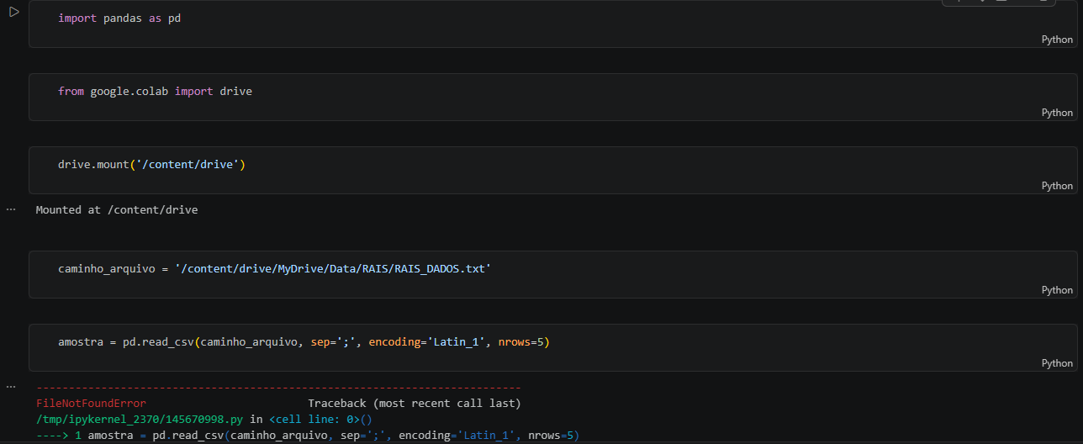
Fonte: Os autores (2026).
Figura 2 – Separando os fragmentos de dados
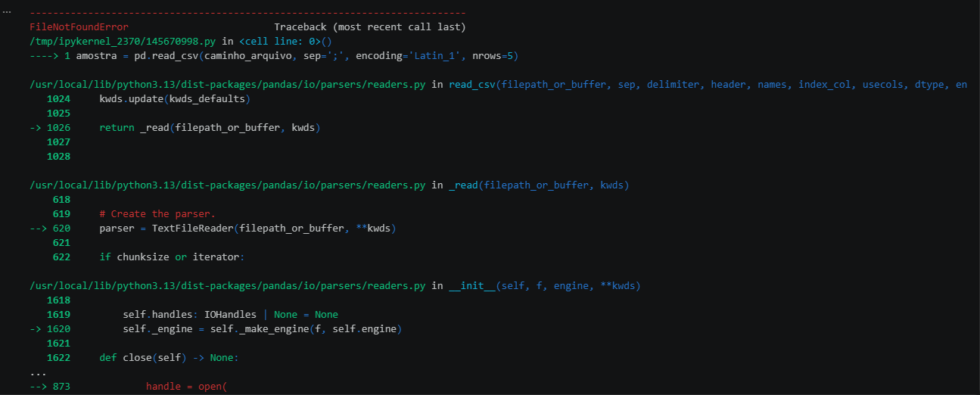
Fonte: Os autores (2026).
Figura 3 – Identificação e remontagem dos fragmentos de dados
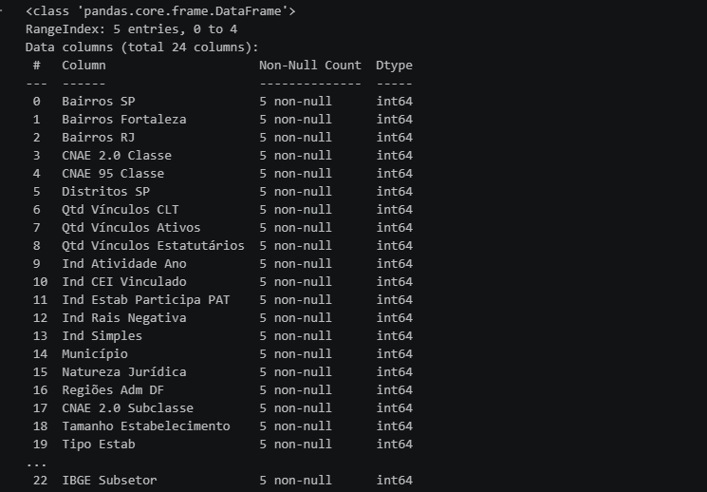
Fonte: Os autores (2026).
Figura 4 – Separando os dados referentes a São José dos Campos-SP
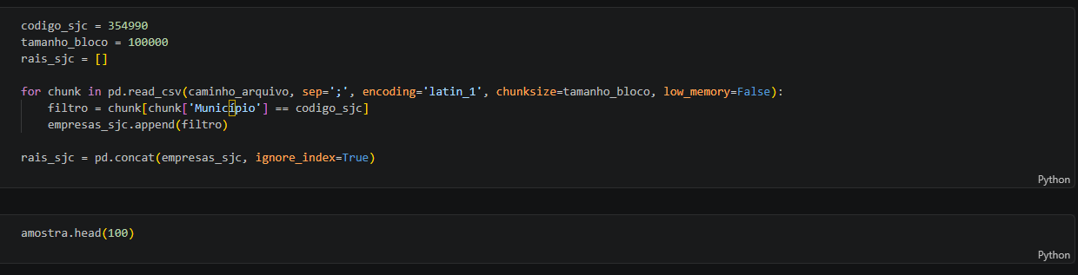
Fonte: Os autores (2026).
Em seguida, foi feita uma limpeza das informações da cidade para excluir dados não tão relevantes e a inclusão dos códigos e Ceps referentes as zonas da cidade, para identificar a localização geográfica das empresas. Sendo assim, uma formatação da planilha no Excel, utilizando a função ProcV, conforme apresentado nas Figuras 5 e 6.
Figura 5 – Base RAIS em formatação no Excel
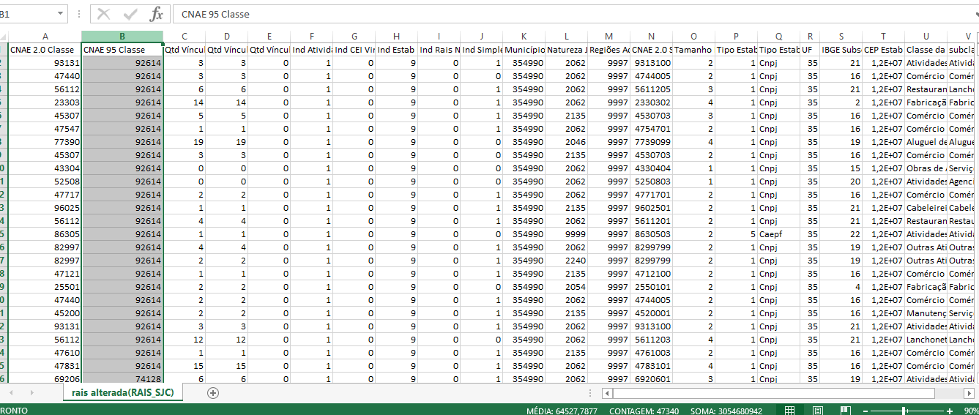
Fonte: Os autores (2026).

Figura 6 – Cep e código das zonas inseridos na planilha
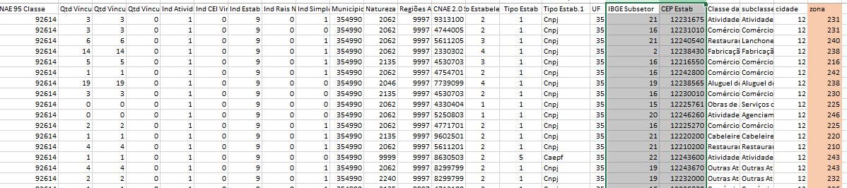
Fonte: Os autores (2026).

Análise dos dados e identificação das empresas da cidade com pesquisa complementar.
Após a limpeza dos dados no Python, foi feita uma análise com uma pesquisa complementar no site da prefeitura da cidade de São José dos Campos, IBGE, Comex Stat e no PIT, para identificar as empresas e setores e assim montar gráficos, para visualizar e compreender as informações tratadas. Jéssica, Luiz Miguel e Maria Clara foram responsáveis pela verificação e análise dos dados tratados no Excel e a pela pesquisa no da informação de Importação e Exportação do município no site da Comex Stat , conforme a Figura 7 e 8.
Figura 7 – Dados de Importação e Exportação do município de São José dos Campos-SP
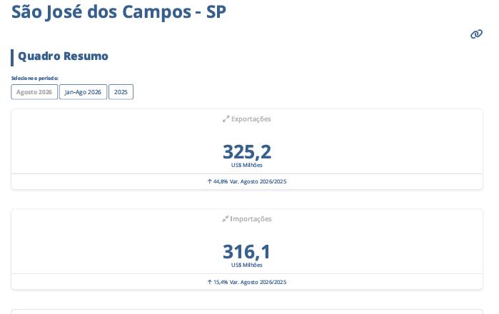
Fonte: Comex Stat (2026).
https://comexstat.mdic.gov.br/pt/municipio

Figura 8 – Dados de Exportação dos setores do município de São José dos Campos-SP
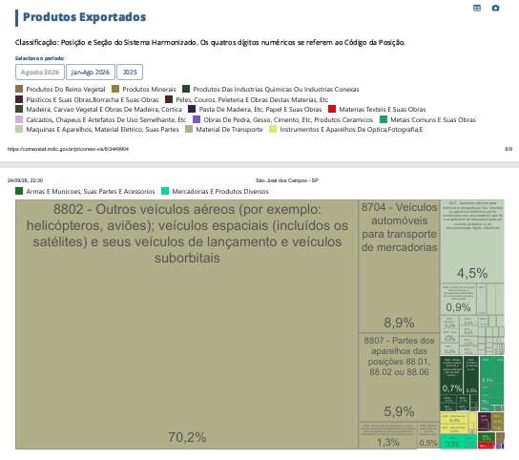

Análise e elaboração dos Gráficos
Jéssica e Bianca, foram responsáveis pela criação de gráficos, identificando as empresas e os setores encontrados no município, quais são os setores predominantes (Figura 9) e também quais estão relacionados a tecnologia e desenvolvimento, áreas relacionadas as empresas encontradas no PIT (Figura 10).
Figura 9 – Gráfico dos Setores e Empresas de São José dos Campos
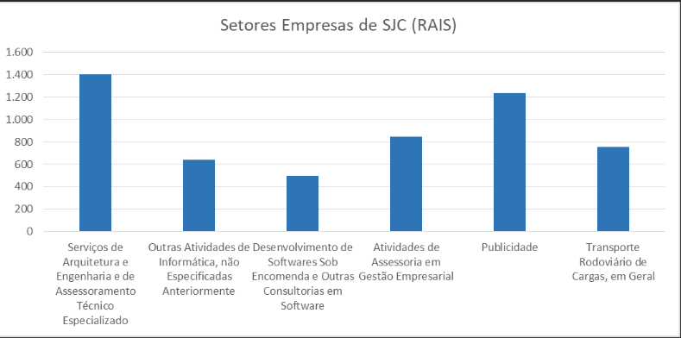

Fonte: Os autores (2026).

Figura 10 – Setores das Empresas do PIT
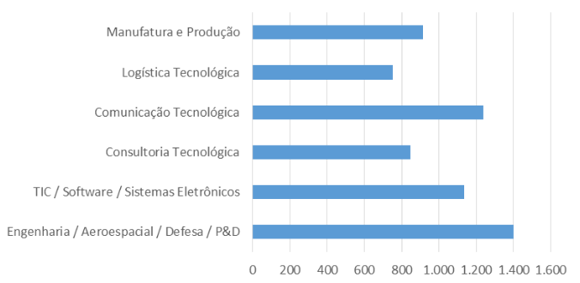
Fonte: Os autores (2026).

Análise Geográfica das empresas da região de São José dos Campos e desenvolvimento do Mapa Interativo (Geo SJC)
Jéssica, foi responsável pela pesquisa e o mapeamento das empresas e setores encontrados na região de São José dos Campos, e na criação e do mapa interativo das empresas da cidade, utilizando os dados da base RAIS tratada e realizando o código de criação do mapa no Python com o auxílio da aluna Vivian Maria, do 5 semestre de ADS. O mapa inicialmente estava restrito ao desenvolvedor, com a sua visualização compatível apenas com o Localost, com isso, Maria Clara, foi responsável pela atualização do mapa interativo, a fim de tornar viável o compartilhamento do link (https://mapa-interativo-amber.vercel.app/) de acesso para a visualização do mapa, apresentada nas Figura 11 a 13.
Figura 11 – Print do Mapa Interativo Geo SJC
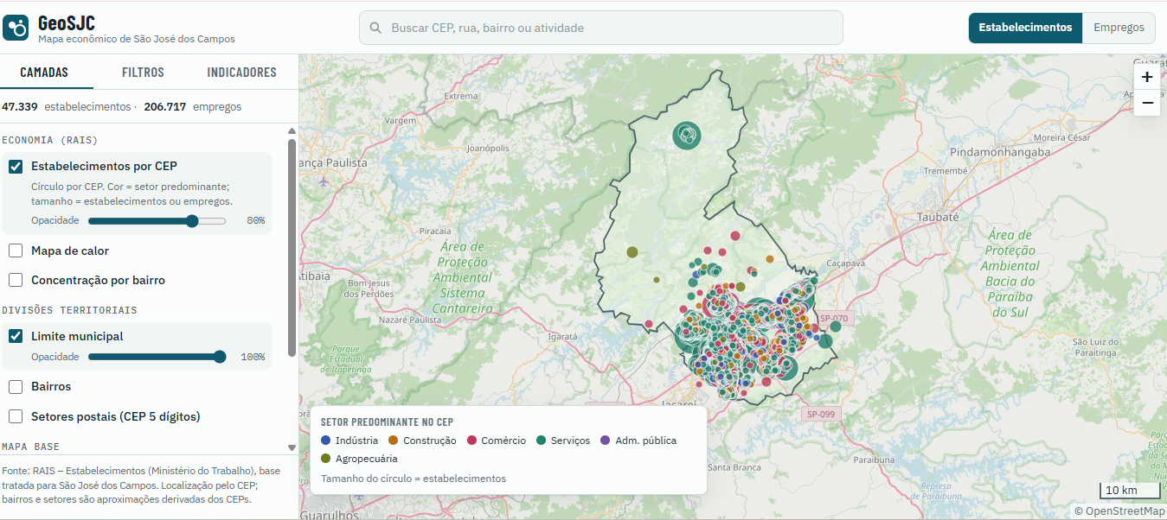
Fonte: Os autores (2026).
Figura 12 – Desenvolvimento em Python do Mapa Interativo Geo SJC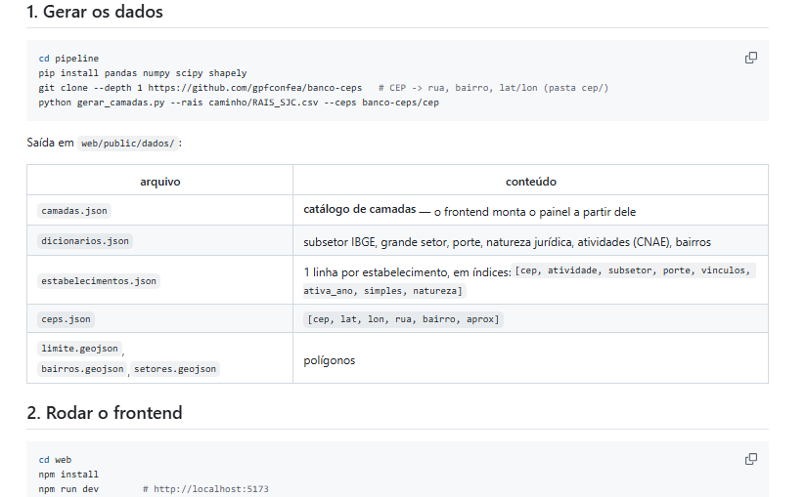
Fonte: Os autores (2026).
Figura 13 – Tornando do Mapa Interativo Geo SJC Compartilhável via link
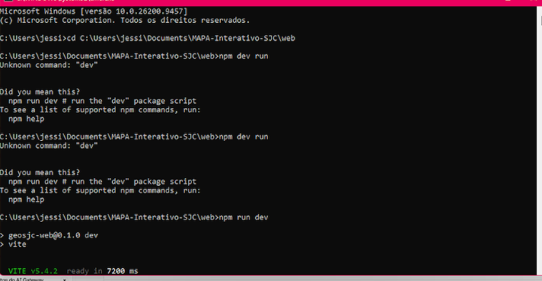
Fonte: Os autores (2026).

Documentação do projeto no GitHub
Luiz Miguel, foi responsável pela criação e atualização da página do GitHub do projeto, apresentada na Figura 14.
Figura 14 – Página inicial do GitHub
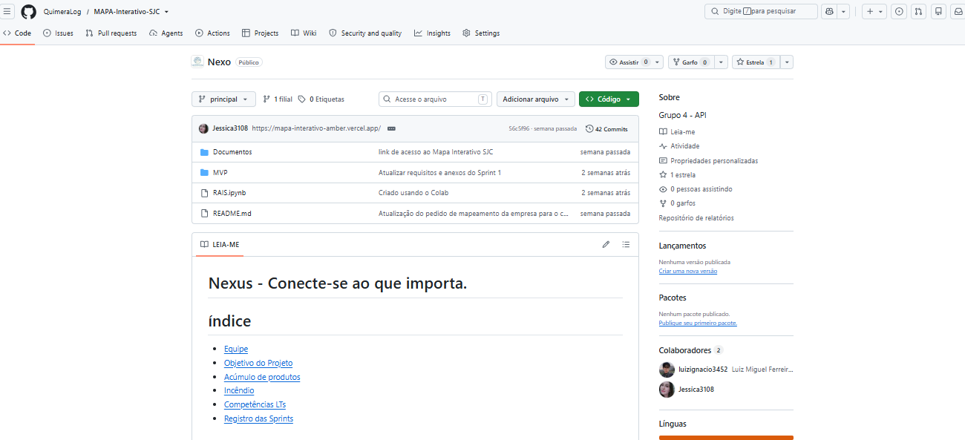
Fonte: Os autores (2026).
https://github.com/QuimeraLog/Nexus

